Voorganger: ds. G.J. Röben uit Heerde Organist: dhr. J. Oenk
Welkom en mededelingen
Orgelspel
Zingen: Psalm 24 : 4 (Oude Berijming)
Verhoogt, o poorten, nu den boog;
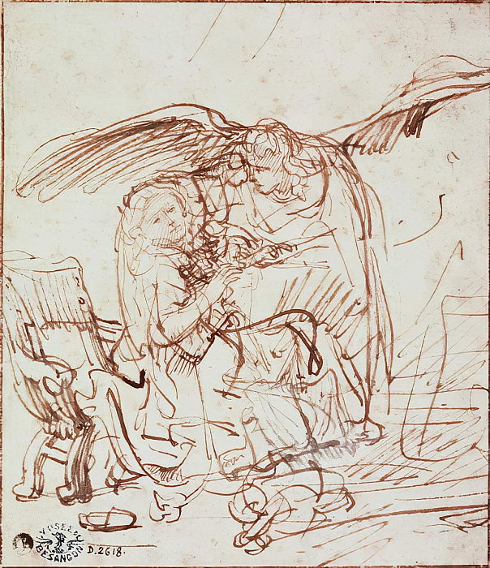
Rijst, eeuw'ge deuren, rijst omhoog;
Opdat de Koning in moog' rijden.
Wie is die Vorst, zo groot in eer?
't Is God, d' almachtig' Opperheer;
't Is God, geweldig in het strijden.

Stil gebed
Votum en Groet

Zingen: Psalm 139 : 1 (Oude Berijming)
Niets is, o Oppermajesteit,
Bedekt voor Uw alwetendheid.
Gij kent mij; Gij doorgrondt mijn daân;
Gij weet mijn zitten en mijn staan;
Wat ik beraad', of wil betrachten,
Gij kent van verre mijn gedachten.

Wetslezing
Zingen: Psalm 97 : 7 (Oude Berijming)

Gods vriend'lijk aangezicht,
Heeft vrolijkheid en licht
Voor all' oprechte harten,
Ten troost verspreid in smarten.
Juicht, vromen, om uw lot;
Verblijdt u steeds in God;
Roemt, roemt Zijn heiligheid;
Zo word' Zijn lof verbreid
Voor al dit heilgenot.

Gebed om verlichting met de Heilige Geest
Kindermoment: “Immanuel, God met ons”

Schriftlezing: Lukas 1 : 26 – 38 (HSV) – Aankondiging van de geboorte van Jezus
²⁶In de zesde maand werd de engel Gabriël door God gezonden naar een stad in Galilea, waarvan de naam Nazareth was, ²⁷naar een maagd die ondertrouwd was met een man, van wie de naam Jozef was, uit het huis van David; en de naam van de maagd was Maria. ²⁸En toen de engel bij haar binnengekomen was, zei hij: Wees gegroet, begenadigde. De Heere is met u. U bent gezegend onder de vrouwen. ²⁹Toen zij hem zag, raakte zij in verwarring door zijn woorden, en zij vroeg zich af wat de betekenis van deze groet kon zijn. ³⁰En de engel zei tegen haar: Wees niet bevreesd, Maria, want u hebt genade gevonden bij God. ³¹En zie, u zult zwanger worden en een Zoon baren en u zult Hem de Naam Jezus geven. ³²Hij zal groot zijn en de Zoon van de Allerhoogste genoemd worden, en God, de Heere, zal Hem de troon van Zijn vader David geven, ³³en Hij zal over het huis van Jakob Koning zijn tot in eeuwigheid en aan Zijn Koninkrijk zal geen einde komen. ³⁴Maria zei tegen de engel: Hoe zal dat mogelijk zijn, aangezien ik geen gemeenschap heb met een man? ³⁵En de engel antwoordde en zei tegen haar: De Heilige Geest zal over u komen en de kracht van de Allerhoogste zal u overschaduwen. Daarom ook zal het Heilige Dat uit u geboren zal worden, Gods Zoon genoemd worden. ³⁶En zie, uw nicht Elizabet is eveneens zwanger van een zoon, in haar ouderdom. Dit is de zesde maand voor haar, die onvruchtbaar genoemd werd. ³⁷Want geen ding zal bij God onmogelijk zijn. ³⁸Maria zei: Zie, de dienares van de Heere, laat met mij geschieden overeenkomstig uw woord. En de engel ging van haar weg.

Zingen: Gezang 132 : 2 (Liedboek voor de Kerken)
Die roos van ons verlangen,
dat uitverkoren zaad,
is door een maagd ontvangen
uit Gods verborgen raad.
Maria was bereid,
toen Gabriël haar groette
in 't midden van de tijd.

Tekst: Lukas 1 : 35
En de engel antwoordde en zei tegen haar: De Heilige Geest zal over u komen en de kracht van de Allerhoogste zal u overschaduwen. Daarom ook zal het Heilige Dat uit u geboren zal worden, Gods Zoon genoemd worden.

Verkondiging: ‘Kracht van de Allerhoogste’
Zingen: Op Toonhoogte 273 : 1, 2

Vers 1
Heer ik kom tot U
neem mijn hart, verander mij,
als ik U ontmoet, vind ik rust bij U.
Want Heer ik heb ontdekt,
dat als ik aan uw voeten ben,
trots en twijfel wijken
voor de kracht van uw liefde.

Refrein:
Houd mij vast, laat uw liefde stromen.
Houd mij vast, heel dichtbij uw hart.
Ik voel uw kracht en stijg op als een arend
dan zweef ik op de wind,
gedragen door uw Geest
en de kracht van uw liefde.

Vers 2
Heer, kom dichterbij
dan kan ik uw schoonheid zien
en uw liefde voelen, diep in mij.
En Heer, leer mij uw wil,
zodat ik U steeds dienen kan
en elke dag mag leven
door de kracht van uw liefde

Refrein: (2x)
Houd mij vast, laat uw liefde stromen.
Houd mij vast, heel dichtbij uw hart.
Ik voel uw kracht en stijg op als een arend
dan zweef ik op de wind,
gedragen door uw Geest
en de kracht van uw liefde.

Slot:
dan zweef ik op de wind,
gedragen door uw Geest
en de kracht van uw liefde.

Dankgebed en voorbede
Collecte:
Diaconie: NL12 RABO 0325 7023 65
Kerk: NL62 RABO 0373 7214 12
Zingen: Psalm 72 : 6, 11 (Oude Berijming)

Vers 6
Ja, elk der vorsten zal zich buigen
En vallen voor Hem neer;
Al 't heidendom Zijn lof getuigen,
Dienstvaardig tot Zijn eer.
't Behoeftig volk, in hunne noden,
In hun ellend' en pijn,
Gans hulpeloos tot Hem gevloden,
Zal Hij ten redder zijn.
Vers 11
Zijn Naam moet eeuwig eer ontvangen;
Men loov' Hem vroeg en spâ;
De wereld hoor', en volg' mijn zangen,
Met Amen, Amen na.

Zegen
Fijn dat u vanochtend heeft kunnen luisteren of zien, een gezegende zondag toegewenst.
Vanavond om 19:00 is er een digitale kerkdienst waarin: ds. W.L. Dekker uit Kampen voorgaat.

